BCS009 数据结构与算法设计 作业4 石雨宸 D23090120503

1. 设有n个人站成一排，从左向右的编号分别为1～n，现在从左往右报数“1，2，1，2，…”，数到“1”的人出列，数到“2”的立即站到队伍的最右端。报数过程反复进行，直到n个人都出列为止。要求给出他们的出列顺序。

例如，当n=8时，初始序列 1 2 3 4 5 6 7 8；则出列顺序为

1 3 5 7 2 6 4 8

#include <stdio.h>

#include <stdlib.h>

*// 定义节点*

typedef struct Node

{

    int data;

    struct Node \*next;

} Node;

*//定义队列*

typedef struct Queue

{

    Node \*front;

    Node \*rear;

} Queue;

*// 创建新节点*

Node \*newNode(int *data*)

{

    Node \*temp = (Node \*)malloc(sizeof(Node));

    temp->data = *data*;

    temp->next = NULL;

    return temp;

}

*// 创建新队列*

Queue \*createQueue()

{

    Queue \*q = (Queue \*)malloc(sizeof(Queue));

    q->front = q->rear = NULL;

    return q;

}

*// 将节点加入队列*

void enqueue(Queue \**q*, int *data*)

{

*// 如果队列为空则创建一个front和rear都指向的节点*

    Node \*temp = newNode(*data*);

    if (*q*->rear == NULL)

    {

*q*->front = *q*->rear = temp;

        return;

    }

*//更新rear指针*

*q*->rear->next = temp;

*q*->rear = temp;

}

*// 从队列中取出节点*

int dequeue(Queue \**q*)

{

    if (*q*->front == NULL)

        return -1;

    Node \*temp = *q*->front;

*q*->front = *q*->front->next;

    if (*q*->front == NULL)

*q*->rear = NULL;

    int data = temp->data;

    free(temp);

    return data;

}

*// 模拟出列过程*

void simulate(int *n*)

{

    Queue \*q = createQueue();

    for (int i = 1; i <= *n*; i++)

    {

        enqueue(q, i);

    }

*// 记录当前报数*

    int count = 1;

    while (q->front != NULL)

    {

        int person = dequeue(q);

        if (count == 1)

        {

            printf("%d ", person);

            count = 2;

        }

        else

        {

            enqueue(q, person);

            count = 1;

        }

    }

    printf("\n");

}

int main()

{

    int n;

    printf("Enter the number of people: ");*//设定队列人数*

    scanf("%d", &n);

    simulate(n);

    return 0;

}

1. 给定一个M×N的迷宫图、入口与出口、行走规则。求一条从指定入口到出口的路径。 所求路径必须是简单路径，即路径不重复。

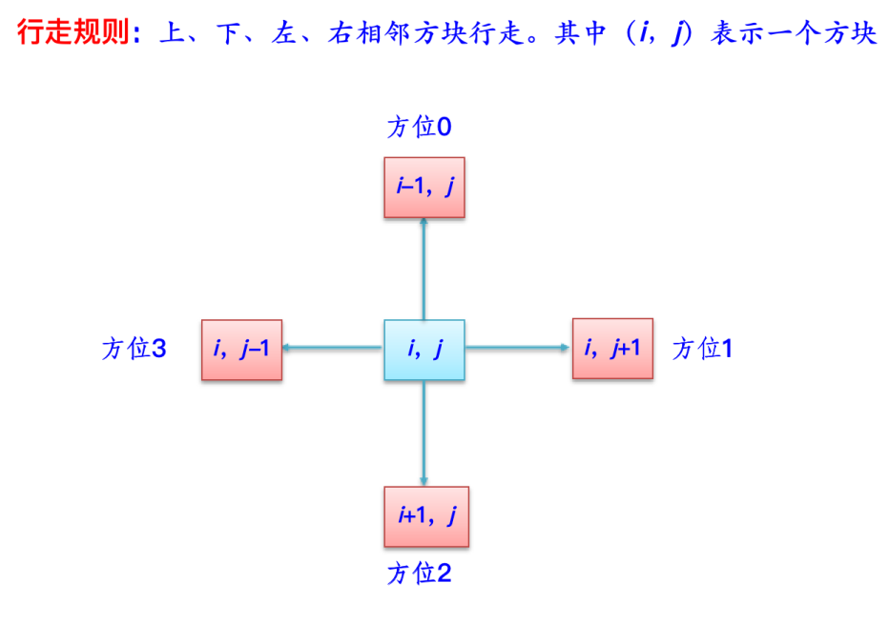

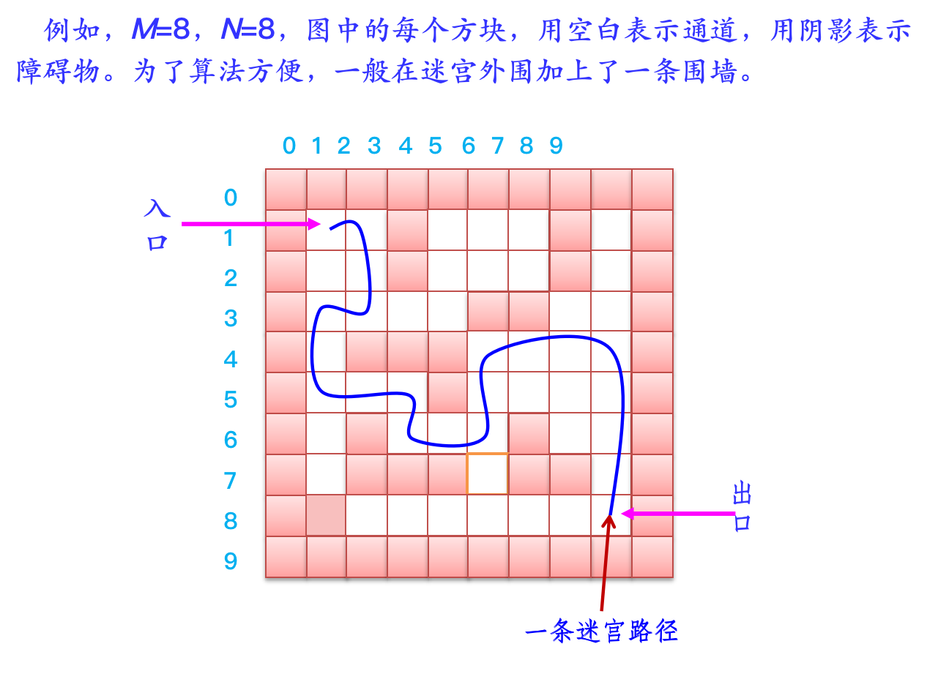

* 1. 请用栈求解迷宫问题；

#include <stdio.h>

#include <stdlib.h>

*// 定义8\*8的迷宫*

#define ROWS 8

#define COLS 8

typedef struct

{

    int x, y;

} Position;

typedef struct

{

    Position positions[ROWS \* COLS];

    int top;

} Stack;

*// 初始化栈*

void initStack(Stack \**stack*)

{

*stack*->top = -1;

}

*// 判断栈是否为空*

int isStackEmpty(Stack \**stack*)

{

    return *stack*->top == -1;

}

*// 入栈*

void push(Stack \**stack*, Position *pos*)

{

*stack*->positions[++*stack*->top] = *pos*;

}

*// 出栈*

Position pop(Stack \**stack*)

{

    return *stack*->positions[*stack*->top--];

}

*// 查看栈顶位置*

Position peek(Stack \**stack*)

{

    return *stack*->positions[*stack*->top];

}

*// 判断是否可以移动*

int isValidMove(int *maze*[ROWS][COLS], int *visited*[ROWS][COLS], int *x*, int *y*)

{

    return *x* >= 0 && *x* < ROWS && *y* >= 0 && *y* < COLS && *maze*[*x*][*y*] == 0 && !*visited*[*x*][*y*];

}

void printPath(Stack \**stack*)

{

    for (int i = 0; i <= *stack*->top; i++)

    {

        printf("(%d, %d)-> ", *stack*->positions[i].x, *stack*->positions[i].y);

    }

    printf("finish\n");

}

void solveMaze(int *maze*[ROWS][COLS], Position *start*, Position *end*)

{

    int visited[ROWS][COLS] = {0}; *// 标记已经访问过的位置*

    int directions[4][2] = {{0, 1}, {1, 0}, {0, -1}, {-1, 0}}; *// 设置移动方位*

    Stack stack;

    initStack(&stack);

    push(&stack, *start*);

    visited[*start*.x][*start*.y] = 1;

    while (!isStackEmpty(&stack))

    {

*// 检查当前路径的位置*

        Position current = peek(&stack);

        if (current.x == *end*.x && current.y == *end*.y)

        {

            printf("Path: ");

            printPath(&stack);

            return;

        }

        int moved = 0;

        for (int i = 0; i < 4; i++)

        {

*// 计算新的x,y坐标*

            int newX = current.x + directions[i][0];

            int newY = current.y + directions[i][1];

*// 判断是否可以移动*

            if (isValidMove(*maze*, visited, newX, newY))

            {

*// 将新位置入栈*

                push(&stack, (Position){newX, newY});

                visited[newX][newY] = 1;

                moved = 1;

                break;

            }

        }

        if (!moved)

        {

            pop(&stack);

        }

    }

    printf("No path found.\n");

}

int main()

{

*// 定义迷宫，0表示可以通过，1表示障碍物*

    int maze[ROWS][COLS] = {

        {0, 0, 1, 0, 0, 0, 1, 0},

        {0, 0, 1, 0, 0, 0, 1, 0},

        {0, 0, 0, 0, 1, 1, 0, 0},

        {0, 1, 1, 1, 0, 0, 0, 0},

        {0, 0, 0, 1, 0, 0, 0, 0},

        {0, 1, 0, 0, 0, 1, 0, 0},

        {0, 1, 1, 1, 0, 1, 1, 0},

        {1, 0, 0, 0, 0, 0, 0, 0}};

*// 设置起点和终点*

    Position start = {0, 0};

    Position end = {7, 7};

    solveMaze(maze, start, end);

    return 0;

}



* 1. 请问队列求解迷宫问题；

#include <stdio.h>

#include <stdbool.h>

#define N 8

#define M 8

typedef struct

{

    int x, y;

} Point;

typedef struct

{

    Point points[N \* M];

    int front, rear; *// 设定队首和队尾*

} Queue;

*// 初始化队列*

void initQueue(Queue \**q*)

{

*q*->front = *q*->rear = 0;

}

*// 判断队列是否为空*

bool isEmpty(Queue \**q*)

{

    return *q*->front == *q*->rear;

}

*// 入队*

bool enqueue(Queue \**q*, Point *p*)

{

    if ((*q*->rear + 1) % (N \* M) == *q*->front)

    {

        return false; *// Queue is full*

    }

*q*->points[*q*->rear] = *p*;

*q*->rear = (*q*->rear + 1) % (N \* N);

    return true;

}

*// 出队*

bool dequeue(Queue \**q*, Point \**p*)

{

    if (isEmpty(*q*))

    {

        return false;

    }

    \**p* = *q*->points[*q*->front];

*q*->front = (*q*->front + 1) % (N \* M);

    return true;

}

*// 检查当前节点在迷宫内且未被访问过*

bool isValid(int *x*, int *y*, int *maze*[N][N], bool *visited*[N][M])

{

    return (*x* >= 0 && *x* < N && *y* >= 0 && *y* < M && *maze*[*x*][*y*] == 0 && !*visited*[*x*][*y*]);

}

void printPath(Point *path*[N][M], Point *end*)

{

    Point current = *end*;

    printf("Path: ");

    while (*path*[current.x][current.y].x != -1 && *path*[current.x][current.y].y != -1)

    {

        printf("(%d, %d) <- ", current.x, current.y);

        current = *path*[current.x][current.y];

    }

    printf("Start\n");

}

*// 使用广度优先搜索查找路径*

bool bfs(int *maze*[N][M], Point *start*, Point *end*)

{

    int rowNum[] = {-1, 0, 0, 1}; *// 行方向，左右*

    int colNum[] = {0, -1, 1, 0}; *// 列方向，上下*

    bool visited[N][M] = {false};

    Point path[N][M];*//存储路径的前驱节点*

    for (int i = 0; i < N; i++)

    {

        for (int j = 0; j < N; j++)

        {

            path[i][j] = (Point){-1, -1};

        }

    }

*// 设置起点已访问*

    visited[*start*.x][*start*.y] = true;

    Queue q;

    initQueue(&q);

    enqueue(&q, *start*);

    while (!isEmpty(&q))

    {

        Point curr;

        dequeue(&q, &curr);

*// 判断是否到达终点，到达则打印路径*

        if (curr.x == *end*.x && curr.y == *end*.y)

        {

            printPath(path, *end*);

            return true;

        }

*// 遍历当前节点的四个相邻节点*

        for (int i = 0; i < 4; i++)

        {

            int x = curr.x + rowNum[i];

            int y = curr.y + colNum[i];

            if (isValid(x, y, *maze*, visited))

            {

                visited[x][y] = true;

                path[x][y] = curr;

                Point adj = {x, y};

                enqueue(&q, adj);

            }

        }

    }

    printf("No path found from (%d, %d) to (%d, %d)\n", *start*.x, *start*.y, *end*.x, *end*.y);

    return false;

}

int main()

{

*// 定义迷宫，0表示可以通过，1表示障碍物*

    int maze[N][M] = {

        {0, 0, 1, 0, 0, 0, 1, 0},

        {0, 0, 1, 0, 0, 0, 1, 0},

        {0, 0, 0, 0, 1, 1, 0, 0},

        {0, 1, 1, 1, 0, 0, 0, 0},

        {0, 0, 0, 1, 0, 0, 0, 0},

        {0, 1, 0, 0, 0, 1, 0, 0},

        {0, 1, 1, 1, 0, 1, 1, 0},

        {1, 0, 0, 0, 0, 0, 0, 0}};

*// 设置起点和终点*

    Point start = {0, 0};

    Point end = {7, 7};

    bfs(maze, start, end);

    return 0;

}

